4. Cenový vývoj
Přestože míra inflace v roce 2014 opět zpomalila, růst celkové cenové hladiny zrychlil. Více než v roce 2013 stouply ceny investic, zboží a služby vstupující do spotřeby vládních institucí také podražily výrazněji. Směnné relace v zahraničním obchodě se zbožím nejenže zůstaly pozitivní, ale zlepšily se více než v roce 2013.

Celková cenová hladina
Celková cenová hladina v ekonomice se v roce 2014 zvýšila o 2,5 %, nejvíce za posledních pět let |  | Celková cenová hladina v ekonomice, měřená implicitním deflátorem HDP bez sezónního očištění, se v roce 2014 zvýšila již potřetí. Dynamika jejího přírůstku navíc zesílila. Zatímco v letech recese 2012 a 2013 se cenová hladina zvýšila shodně o 1,4 %, v roce obnoveného růstu české ekonomiky 2014 dokonce o 2,5 %. Za celou dekádu stoupla rychleji jen dvakrát (v letech 2007 a 2009).
Zatímco pozitivní směnné relace v zahraničním obchodě se zbožím byly hnací silou růstu celkové cenové hladiny, … |  | Na růstu celkové cenové hladiny v roce 2014 se podílel, stejně jako v roce předchozím, zejména příznivý vývoj cen v zahraničním obchodě. Směnné relace v úhrnu se zlepšily o 1,5 %, a to výhradně díky vyššímu růstu cen vývozu zboží (+4,0 %) proti dovozu zboží (+1,9 %). V samotném zahraničním obchodě se službami se směnné relace vlivem menšího nárůstu cen vývozu (+4,7 %) v porovnání s přírůstkem cen dovozu (+6,9 %) zhoršily (zahraniční obchod se službami tak růst celkové cenové hladiny v ČR brzdil).
… v zahraničním obchodě se službami se směnné relace dále zhoršovaly a její růst tak brzdily |  | Nepříznivý cenový vývoj v zahraničním obchodě se službami nebyl ojedinělou záležitostí roku 2014. V zásadě se opakovala situace z předchozích dvou let. Rozdíl v jednotlivých letech byl ovšem v tom, že „deflační“ tlaky, které ze strany zahraničního obchodu se službami plynuly, postupně sílily. Směnné relace se totiž po jednotlivých letech 2012, 2013 a 2014 zhoršovaly stále výrazněji, postupně o 0,5 %, 1,3 % a 2,1 %.
K růstu celkové cenové hladiny přispěly pozitivně i složky domácí poptávky |  | Přestože byl nárůst celkové cenové hladiny v roce 2014 iniciován především příznivým cenovým vývojem v zahraničním obchodě se zbožím, také složky domácí poptávky přispěly ke zvýšení cenové hladiny pozitivně. Výdaje na konečnou spotřebu vládních institucí – kam patří například výdaje na obranu, správu, školství, zdravotnictví atd. – podražily po faktické stagnaci v roce 2013, kdy se zvýšily jen o 0,1 %, už o 1,5 %. Více narostly i ceny investic (tvorba hrubého fixního kapitálu). Jestliže v roce 2013 se zvýšily pouze o 0,1 %, v roce následujícím stouply – především díky zrychlenému růstu cen objemově významných investic do ICT, strojů a zařízení – o 1,9 %. K růstu cenové hladiny přispěly pozitivně také zboží a služby, jež nakupují domácnosti, a to i přesto, že přírůstek cen těchto produktů již podruhé zpomalil (+2,2 % v roce 2012, +0,9 % v roce 2013, +0,5 % v roce 2014).

Graf č. 1 | Implicitní deflátor HDP (y/y v %) | Graf č. 2 | Deflátory vybraných složek poptávky (y/y v %)
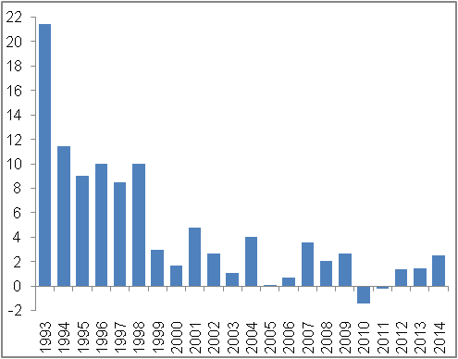 |  | 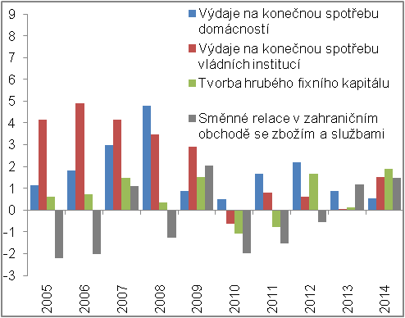
Zdroj: ČSÚ, vlastní výpočty

Ceny pro spotřebitele
Navzdory uvolněným měnovým podmínkám klesla míra inflace v ČR v roce 2014 na pouhá 0,4 %, … |  | Míra inflace v roce 2014 klesla na pouhá 0,4 %. S výjimkou roku 2003, kdy ceny pro spotřebitele prakticky stagnovaly (+0,1 %), byla vůbec nejnižší za dobu existence samostatné České republiky. Přestože Česká národní banka (ČNB) s dezinflací – která započala už v první polovině roku 2012 – bojovala setrvalým uvolňováním měnových podmínek, nedařilo se jí tento trend zvrátit. Již druhým rokem tak míra inflace nabývala hodnoty, která byla z hlediska naplňování cíle ČNB – jenž je definovaný do podoby meziročního růstu spotřebitelských cen na úrovni 2 % – nedostatečná (v roce 2013 ceny pro spotřebitele vzrostly o 1,4 %).
…příčinou nízkého růstu cen pro spotřebitele byla souhra několika faktorů. Zejména se jednalo o nepříznivý cenový vývoj v eurozóně, pokles cen energií, dobrou úrodu zemědělských plodin a napjatou politickou situaci v Evropě |  | Za velmi nízkým růstem cen pro spotřebitele v roce 2014 stál především nepříznivý cenový vývoj v eurozóně, který se do nadprůměrně otevřené české ekonomiky prolínal skrze ceny dovozu. Kromě toho se na nízké inflaci v roce 2014 podepsalo i zlevnění energií domácnostem (elektřiny a plynu), dále velmi dobrá úroda zemědělských plodin, jež vedla k relativně nízkému nárůstu cen potravin, ale také napjatá politická situace v Evropě – uvalené restrikce na zahraniční obchod zvyšovaly nabídku dotčených produktů trhu, což se promítalo do tlaku na pokles jejich cen. Kurzová intervence ČNB (jež vedla primárně k výraznému oslabení české koruny k euru) a nadále narůstající domácí poptávka nepříznivý cenový vývoj v ČR pouze tlumily, zvrátit jej však nedokázaly.
Dostupné údaje poukazují na to, že míra inflace bude nízká i v roce 2015, …  … v úhrnu za prvních šest měsíců roku ceny pro spotřebitele vzrostly meziročně jen o 0,4 % |  | Míra inflace zůstane s největší pravděpodobností nízká i v úhrnu za celý rok 2015. Hlavní příčiny, které na to poukazují, jsou dvě. Zaprvé, deflační vývoj v eurozóně se dle meziroční změny cen zpracovatelů na přelomu let 2014 a 2015 prohloubil, a přestože v měsících následujících deflace již slábla, zůstává vývoj cen zpracovatelů v tomto hospodářském prostoru stále v záporných číslech. Dovoz nepříznivého cenového vývoje do ČR – navíc umocněný tím, že efekt výrazného oslabení koruny k euru v prosinci 2014 vyprchal – tak trvá. Zadruhé, na světovém trhu s komoditami došlo ve druhém pololetí 2014 k výraznému propadu cen ropy a zemního plynu. I když pokles jejich cen v roce 2015 už dále nepokračoval, ceny ropy i zemního plynu jsou meziročně stále výrazně nižší. Prvotní náraz v podobě poklesu cen pohonných hmot se již v cenách pro spotřebitele projevil, avšak druhotný – kdy výrobci reflektují nižší náklady i v konečných cenách – budou ceny zřejmě vstřebávat dlouhodoběji.  Jak dokládají údaje o inflaci z prvních šesti měsíců roku 2015, meziroční růst spotřebitelských cen je i přes pozvolné navyšování dynamiky stále střídmý.

Graf č. 3 | Ceny pro spotřebitele (y/y v %) |  |  | Graf č. 4 | Ceny pro spotřebitele dle jednotlivých typů domácností (y/y v %)
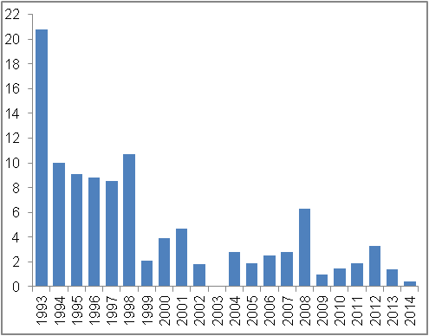 |  |  |  | 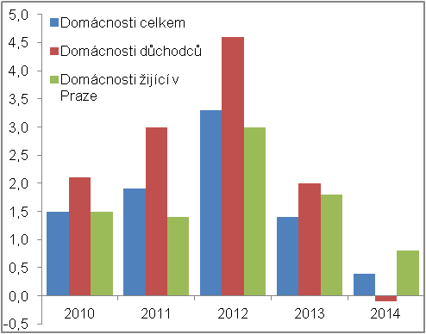
Zdroj: ČSÚ

Z levnějších energií v roce 2014 těžily hlavně domácnosti důchodců |  |  | Vývoj cen pro spotřebitele, tak jak je zachycován mírou inflace, je vývojem za domácnosti celkem, a tedy vývojem průměrným. Konkrétní typy domácností (například domácnosti žijící v Praze, domácnosti důchodců) ovšem cenovou dynamiku pociťují odlišně, velmi přitom záleží na konkrétní struktuře jejich vydání, tedy na tom, jakou část svých výdajů vyčleňují na pořízení konkrétního zboží nebo služby. Zatímco tak míra inflace v roce 2014 dosáhla 0,4 %, domácnosti žijící v Praze zaznamenaly růst cen o 0,8 %. Naproti tomu domácnosti důchodců těžily z 0,1 % poklesu. Co konkrétně za touto disproporcí stálo? Především výrazné zlevnění energií. Na ty totiž domácnosti celkem vynakládají 10,3 % svých celkových vydání, domácnosti žijící v Praze ale jen 8,4 %, proto se jich pokles cen energií dotkl méně. Naproti tomu domácnosti důchodců na ně vynakládají výrazně vyšších 15,9 % z celkových vydání. Logicky tak z jejich zlevnění těžily mnohem intenzivněji.
Ceny potravin stouply v roce 2014 jen o 2,3 %, výrazně méně než ve třech letech předchozích, … |  |  | Potraviny, za které si tuzemští spotřebitelé museli v roce 2011 připlatit 4,4 %, v roce 2012 dokonce 6,6 % a v roce 2013 stále vysokých 5,4 %, zdražily v roce 2014 už jen o 2,3 %. Důvodem tohoto jen mírného pohybu směrem vzhůru – v kontextu předchozích tří let ojedinělého, avšak pro domácnosti jistě příznivého – byla zejména dobrá úroda zemědělských plodin, která významně stlačila ceny rostlinné výroby (-10,3 %). Ty se příznivě promítly v nákladech potravinářů, a v logice věci i v cenách jejich produkce. V úhrnu tito výrobci (podle výrobkové klasifikace CZ-CPA producenti potravinářských výrobků, nápojů a tabáku) zlevnili o mírných 0,3 %. Dynamika růstu cen potravin v obchodech tak mohla klesnout.
… přitom nebýt pokračujícího nárůstu cen dovozu, jejich dynamika mohla být ještě příznivější |  |  | Cenová dynamika ve výrobním řetězci naznačuje, že nebýt pokračujícího nárůstu cen dovozu potravin (vč. živých zvířat; v roce 2014 i vlivem slabší koruny růst o 4,4 %), mohl být přírůstek cen potravin v tuzemských obchodech ještě nižší.
Energie pro domácnosti zlevnily o 5,2 %. Takto výrazný pokles cen neměl v historii ČR obdoby |  |  | Energie, na které domácnosti vynakládají zhruba desetinu svých celkových vydání, zlevnily v lednu 2014 v meziměsíčním srovnání výrazně, a to o 4,4 %. V úhrnu za celý rok 2014, v porovnání s rokem předchozím, byly jejich ceny nižší dokonce o 5,2 %. Ceny energií se snížily poprvé od roku 2010 (-0,5 %), a to zejména díky poklesu ceny elektřiny (-10,3 %; snížila se cena regulované i neregulované složky), ale také plynu (tzv. „plyn ze sítě“ zlevnil o 2,6 %).
Od vstupu ČR do EU podražily potraviny zhruba o třetinu, energie dokonce o dvě třetiny |  |  | Proti roku 2004 narostly ceny pro spotřebitele v ČR v úhrnu o 25,6 %. Samotné potraviny a energie – tedy nezastupitelné složky spotřeby, na jejichž cenovou dynamiku je společnost značně citlivá – podražily ovšem nadprůměrně. Jejich ceny stouply o 33,6 % v případě potravin, energie zdražily dokonce o 67,3 %.

Graf č. 5 | Ceny pro spotřebitele z hlediska struktury spotřebního koše (y/y v %) |  |  | Graf č. 6 | Dlouhodobý vývoj cen potravin a energií (y/y v %)
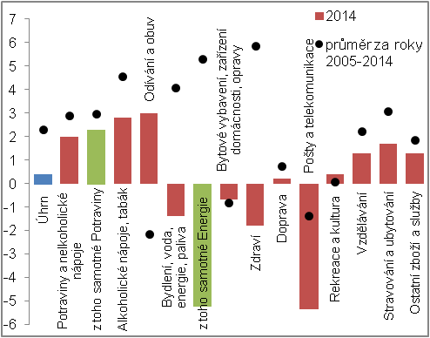 |  |  |  | 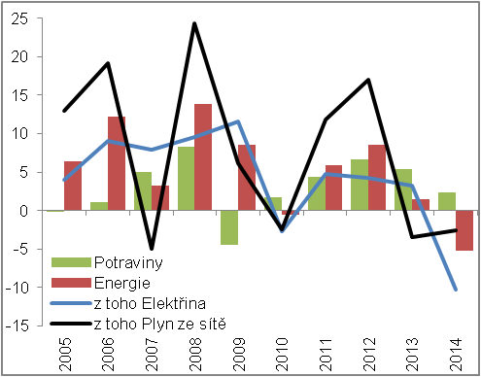
Zdroj: ČSÚ, vlastní výpočty
Vývoj cen potravin i energií byl v ČR v roce 2014 příznivý i z pohledu komparativní cenové hladiny. Zatímco cenová úroveň potravin se snížila z 82,7 % průměru EU na 80,2 %, … |  |  | Jak vyplývá z ukazatele komparativní cenové hladiny, ceny potravin jsou v České republice navzdory dlouhodobému zdražování stále nižší než v průměru za celý hospodářský prostor Evropské unie. V samotném roce 2014 se cenová úroveň potravin v tuzemsku dokonce snížila na 80,2 % průměru EU, když v roce 2012 i 2013 byla na úrovni 82,7 %. Za nižší ceny než v ČR bylo možné potraviny v roce 2014 pořídit už jen v pěti jiných unijních zemích, v „nejlevnějším“ Polsku zhruba o čtvrtinu. V „nejdražší“ zemi EU, co se týče potravin, tj. v Dánsku, bychom si za ně naopak přibližně dvě třetiny připlatili.
…v případě energií z 86,9 % dokonce na 78,1 % |  |  | Ceny energií, které byly v ČR v letech 2008 až 2011 vyšší, než odpovídalo průměrné úrovni Evropské unie, se v letech následujících vůči unijnímu průměru vyvíjely již příznivěji. Jestliže v roce 2011 český spotřebitel platil za energie o 4,1 % více než průměrný obyvatel EU, v roce 2012 o 9,4 % méně a v roce 2013 dokonce o 13,1 %. Také v roce 2014 se tato relace vyvíjela pro české spotřebitele dobře – v porovnání s EU byly ceny energií v tuzemsku nižší už o 21,9 %.

Graf č. 7 | Ceny potravin v zemích EU (komparativní cenová hladina*; EU28=100) | Graf č. 8 | Ceny energií v zemích EU (komparativní cenová hladina*; EU28=100)
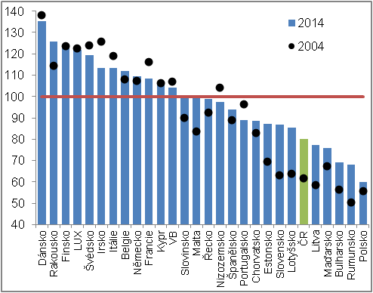 |  | 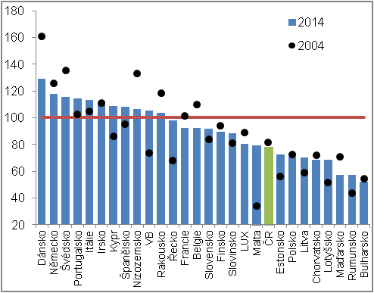
*Pozn.: Komparativní cenová hladina vyjadřuje, o kolik je vybraný produkt v dané zemi (oblasti) levnější, respektive dražší, v porovnání s jinou zemí (oblastí). |  |  |  | Zdroj: Eurostat

Ceny pro spotřebitele stouply v ČR v roce 2014 o něco pomaleji než v EU a výrazně pomaleji než v USA |  | Růst spotřebitelských cen v ČR v roce 2014, dosahující +0,4 % i podle harmonizovaného indexu spotřebitelských cen (HICP), byl v evropském kontextu v zásadě průměrný. Ceny v tuzemsku stouply stejně jako v zemích platících eurem a o 0,2 pb. méně než Evropské unii jako celku, jejíž výsledek vylepšil nadprůměrný růst cen ve třetí největší unijní ekonomice, tj. ve Velké Británii. V porovnání se svižně rostoucí ekonomikou USA, kde se ceny zvýšily o 1,3 %, byl přírůstek cen pro spotřebitele v ČR zhruba třetinový.

Graf č. 9 | Ceny pro spotřebitele v jednotlivých zemích EU a v USA v roce 2014 (HICP, y/y v %)
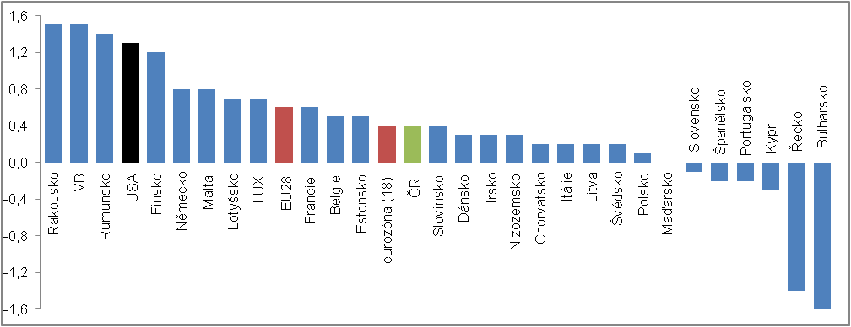
Zdroj: Eurostat
Cenový vývoj se v roce 2014 zhoršil ve všech zemích EU, výjimkou bylo pouze Lotyšsko |  |  | V drtivé většině zemí EU byl cenový vývoj v roce 2014 méně příznivý než v roce předchozím. Světlou výjimkou bylo jen Lotyšsko, kde ceny pro spotřebitele v roce 2013 stagnovaly, avšak v roce 2014 již o 0,7 % stouply.
Šest unijních zemí v deflaci, … |  |  | K nejrazantnějšímu snížení dynamiky spotřebitelských cen ze všech dvaceti osmi zemí EU došlo v Estonsku (z +3,2 % v roce 2013 na +0,5 v roce 2014), dále pak v Nizozemsku (z +2,6 % na +0,3 %) a v Chorvatsku (z +2,3 % na +0,2 %). Značný pokles přírůstku spotřebitelských cen zasáhl rovněž Bulharsko, avšak vzhledem k tomu, že zde ceny už i v roce 2013 rostly jen velmi málo (+0,4 %), propadlo se Bulharsko do hluboké deflace (-1,6 %). Pokles cen v meziročním srovnání, i když ne tak výrazný jako v Bulharsku, zasáhl ovšem i dalších pět unijních zemí. Potýkalo se s ním Slovensko (-0,1 %), Portugalsko (-0,2 %), Španělsko (-0,2 %) a Kypr (-0,3 %), druhým rokem v řadě – a to s prohlubující intenzitou – ceny klesaly v Řecku (-0,9 % v roce 2013, -1,4 % v roce 2014).
 |  |  | V deflaci bylo v roce 2014 nejvíce unijních zemí v historii, tedy od roku 1997, od kdy jsou meziroční změny cen pro spotřebitele v pojetí HICP sledovány.
… ani jedna z ekonomik EU nezaznamenala inflaci překračující 1,5 % |  |  | Jestliže se šest ekonomik EU potýkalo s deflací a přitom v Maďarsku ceny stagnovaly, pak pouze v jednadvaceti zemích EU stouply. Jejich přírůstky ale byly velmi slabé. Nejvyšší nárůst cen, a to pouze o 1,5 %, byl patrný ve Velké Británii a v Rakousku. O 1,4 % zboží a služby podražily v Rumunsku (tedy v zemi, která ještě v roce 2004 bojovala s dvoucifernou inflací), o 1,2 % ve Finsku. Zbývající země EU evidovaly růst spotřebitelských cen v rozmezí od +0,1 % (Polsko) do +0,8 % (Německo a Malta).
Evropská centrální banka s dezinflací bojuje, … |  |  | Co se týče přírůstku spotřebitelských cen v eurozóně jako celku, jeho dynamika zpomalovala od první poloviny roku 2012, tedy podobně jako v ČR. A stejně jako v Česku – kde dezinflaci čelila tuzemská měnově politická autorita, tedy ČNB – s dezinflací v eurozóně bojovala měnově politická autorita pro tento hospodářský prostor, tedy Evropská centrální banka (ECB).
… a to jak standardními opatřeními, tak opatřeními nestandardními |  |  | V průběhu roku 2014 přistoupila ECB ke třem hlavním měnově politickým opatřením, které měly nepříznivý vývoj cen v eurozóně zvrátit. Zaprvé, snížila úrokové sazby, za které obchoduje s komerčními bankami likviditu (hlavní refinanční sazbu stanovila na 0,05 %, tedy na faktickou nulu, depozitní sazbu – za kterou si u ECB mohou banky ukládat volnou likviditu tzv. „přes noc“ – srazila dokonce do záporného pásma). Zadruhé, začala komerčním bankám poskytovat „dlouhodobou“ likviditu. Zatřetí, přistoupila k nákupům krytých dluhopisů a tzv. ABS instrumentů. Dezinflační vývoj se jí ale zvrátit nedařilo, a tak se v lednu 2015 rozhodla podpořit ekonomiku dalším opatřením. Oznámila, že bude (po vzoru amerického FEDu) nakupovat vládní dluhopisy, tedy provádět politiku známou pod pojmem „kvantitativní uvolňování“. Spuštěna byla v březnu.

Graf č. 10 | Ceny pro spotřebitele v ČR, EU28, eurozóně a v USA (HICP, y/y v %) | Graf č. 11 | Ceny pro spotřebitele ve vybraných zemích EU (HICP, y/y v %)
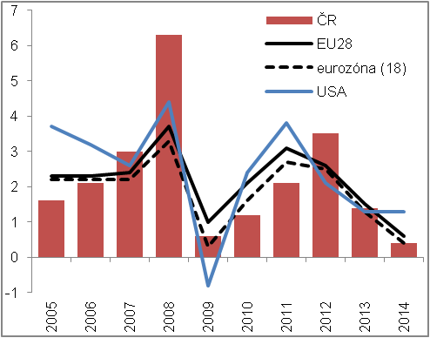 |  | 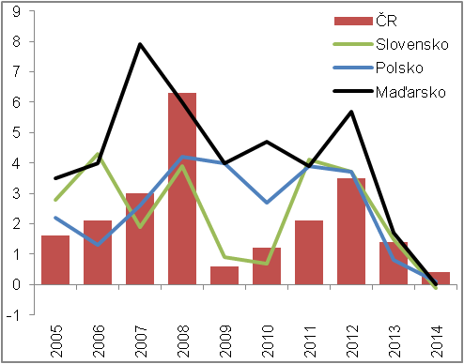
 |  |  |  | Zdroj: Eurostat

Ceny výrobců
Zemědělské výrobky zlevnily v roce 2014 sice výrazně méně než v roce 2009, i tak ovšem tento cenový pokles stačil na to, aby skrze výrobní řetězec zmenšil přírůstek cen potravin a tedy i vlastní inflaci |  | Ceny zemědělských výrobců se snížily poprvé od roku 2009. Zatímco tehdy k propadu cen přispěla jak rostlinná, tak živočišná výroba, v roce 2014 to byla pouze rostlinná výroba. Také z tohoto důvodu byl pokles cen mnohem méně výrazný – jestliže v roce 2009 ceny zemědělských výrobců klesly o čtvrtinu, v roce 2014 jen o 3,7 %. I tento pokles, v porovnání s rokem 2009 pouze mírný, ovšem stačil na to, aby skrze výrobní řetězec snížil dynamiku cen potravin v obchodech (zeleniny, ovoce, ale také například pekárenských výrobků a obilovin) a tím přispěl k pokračující dezinflaci.
Levněji než před rokem se vykupovaly všechny druhy sledovaných obilovin, ale také řepka, brambory, zelenina, ovoce |  | Rostlinná výroba, která v roce 2013 podražila o 5,1 % a její ceny tak byly historicky vůbec nejvyšší (v porovnání s rokem 2005 o tři čtvrtiny), v roce 2014 o 10,3 % zlevnila. Hlavním důvodem, který za tímto poklesem stál, byla dobrá úroda, a to nejen ve světě, ale i v samotné ČR. Tak například výnosy obilovin narostly o 17,2 %, řepky o 14,6 %, brambor – kterých se v roce 2013 vlivem nepříznivého počasí urodilo velmi málo – dokonce o 25,8 %. Takto vysoké růsty výnosů, při relativně malé změně osevních ploch, logicky vedly k nárůstu nabídky produktů na trhu, a v logice věci k tlaku na pokles cen. Obiloviny se tak vykupovaly o 14,0 % levněji než v roce předchozím, řepka o 11,2 % a brambory o 10,4 %. Snížily se ale i ceny zeleniny a zahradnických produktů (-5,3 %), zlevnilo také ovoce (-12,8 %).
Ceny mléka stouply v roce 2014 o 13,1 %… |  | Ceny živočišné výroby pokračovaly v trendu nastoleném v roce 2010 i nadále, zvýšily se o 4,9 %. Zatímco v roce 2013 k jejich zvýšení pozitivně přispěly rostoucí ceny hospodářských zvířat i mléka, v roce 2014 již výkupní ceny hospodářských zvířat klesly (-1,5 %). To ale neplatilo pro mléko, jeho ceny narostly – zřejmě zejména vlivem silné poptávky po výrobcích z mléka ve světě – o poměrně vysokých 13,1 %.
…a výraznou měrou přispěly k tomu, že úhrnné zisky zemědělců meziročně vzrostly o tři desetiny |  | Výrazný nárůst cen mléka v roce 2014 byl jednou z příčin toho, že zemědělci mohly rok 2014 označit za rok úspěšný. Podle předběžných výsledků souhrnného zemědělského účtu dosáhly úhrnné zisky zemědělců v pojetí čistého provozního přebytku a smíšeného důchodu nominálně 29,3 mld. korun, nejvyšší hodnoty od roku 1998, od kdy jsou srovnatelné údaje k dispozici. V meziročním srovnání stouply o tři desetiny.
Pokles cen průmyslových výrobců v roce 2014 způsoben pokračujícím snižováním cen uhlí a lednovým zlevněním elektřiny a plynu |  | Dezinflačním směrem přispíval v roce 2014 i cenový vývoj v průmyslu. Ceny v této části výrobního řetězce klesly o 0,8 %, poprvé za posledních pět let. Zatímco v roce 2009 byl pokles cen v průmyslu (-3,1 %) iniciován ojedinělým snížením cen uhlí a hlubokým propadem cen ropy na světovém komoditním trhu (barel ropy Brent zlevnil během druhé poloviny roku 2008 ze zhruba 130 amerických dolarů na pouhých 40), v roce 2014 již několik let trvajícím poklesem cen uhlí a poměrně výrazným lednovým zlevněním v energetice. To se týkalo – stejně jako v případě domácností – elektřiny i plynu.

Graf č. 12 | Ceny zemědělských výrobců (y/y v %) |  |  | Graf č. 13 | Ceny průmyslových výrobců (y/y v %)
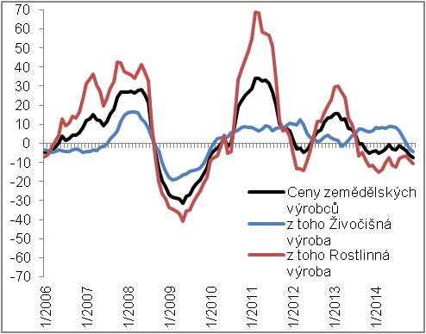 |  |  |  | 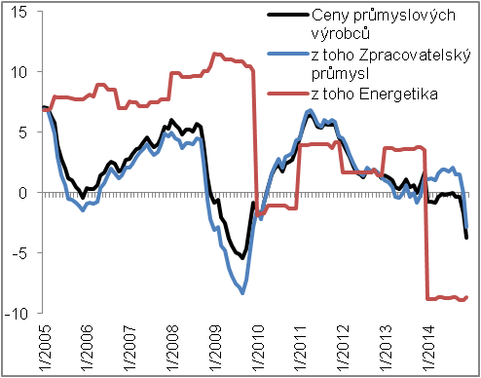
 |  |  |  |  |  | Zdroj: ČSÚ
Posilující poptávka a slabší koruna, to jsou dva hlavní faktory stojící za vyšším růstem cen ve zpracovatelském průmyslu |  |  | Navzdory tomu, že ceny v průmyslu v roce 2014 o 0,8 % klesly, výrobky samotného zpracovatelského průmyslu o 1,0 % podražily. Ceny zpracovatelů se zvýšily už popáté, přitom dynamika jejich přírůstku v porovnání s rokem předchozím narostla (v roce 2013 +0,2 %). Lze se domnívat, že na vyšším růstu cen zpracovatelů než v roce předchozím participovala posilující poptávka, ale také slabší koruna. Ta se promítala do cen vstupů (zpracovatelé za suroviny a meziprodukty z dovozu platili v korunovém vyjádření více; vzhledem k tomu, že mnoho obchodů na tuzemském trhu probíhá v eurech, pak jim zřejmě podražily i vstupy pocházející od domácích producentů) a v logice věci se zrcadlila i v cenách výstupu. Navíc, jestliže vývozně zaměřeným zpracovatelům narostly díky slabší koruně příjmy z vývozu, pak nelze vyloučit, že měli zájem dosáhnout vyšších příjmů i z prodejů na tuzemském trhu. I tento efekt tak mohl stát za zrychleným růstem cen zpracovatelů.
Ze zpracovatelů zlevnili jen producenti koksu a rafinovaných ropných produktů (vlivem nižších nákladů na zakoupení ropy ve druhé půlce roku), producenti základních farmaceutických výrobků a potravináři |  |  | Z klasifikace CZ-CPA je zřejmé (dle subsekcí), že v roce 2014 své ceny nadprůměrně zvýšili výrobci dopravních prostředků (+3,5 %), ale také na ně částečně navázaní producenti obecných kovů a kovodělných výrobků (+2,4 %) nebo pryžových a plastových výrobků (+1,5 %). O 1,2 % narostly ceny producentů PC, elektronických a optických přístrojů. Z méně významných (co se týče podílu na celkové hrubé přidané hodnotě ekonomiky) znatelně podražily firmy, jejichž činnost spočívá ve zpracování dřeva, výrobě papíru a v tisku (+3,6 %), nadprůměrně ceny narostly i výrobcům textilu, oděvů a usní (+2,4 %). Ve zbývajících subsekcích se ceny zvýšily podprůměrně, přímo zlevnili ovšem jen výrobci koksu a rafinovaných ropných produktů (-1,9 %), základních farmaceutických výrobků (-1,6 %), mírně pak potravináři (-0,3 %).
Ceny stavebních prací vzrostly v roce 2014 poprvé za posledních pět let, … |  |  | Čtyři roky trvající pokles cen stavebních prací se v roce 2014 již zastavil. Proti roku 2013 se ceny zvýšily o 0,5 %, v porovnání s rokem 2009 nicméně setrvávaly o rovná 2 % nižší.
…jejich přírůstek byl ale pouze střídmý |  |  | Jestliže v letech konjunktury české ekonomiky 2004-2008 narůstaly ceny stavebních prací v průměru o 3,6 % za rok, v roce obnoveného růstu 2014 jen zhruba sedminovým tempem. Firmy si i přes opětovné posílení poptávky po stavebních činnostech větší zdražení nemohly dovolit. Stavebnictví totiž i nadále zůstávalo odvětvím vysoce konkurenčním, a to i přesto, že se během let 2009 až 2014 počet aktivních firem ve stavebnictví (těch, které evidují 20 zaměstnanců a více) zmenšil téměř o čtvrtinu (z 2,69 tis. firem na konci roku 2008 na 2,08 tis. firem na konci roku 2014).
Ceny budov a inženýrských děl rostly zhruba stejně |  |  | Nárůst cen stavebních prací v roce 2014 byl rovnoměrně rozprostřen mezi budovy (+0,5 %) a inženýrská díla (+0,4 %). Zatímco ceny samotných nebytových budov stouply o 0,6 %, bytových o 0,4 %. Z inženýrských děl nejvíce narostly ceny dopravních staveb (+0,5 %).

Graf č. 14 | Ceny stavebních prací (y/y v %) a hodnota nových stavebních zakázek (y/y v %, stavební podniky nad 50 zaměstnanců) |  |  | Graf č. 15 | Ceny tržních služeb (y/y v %)
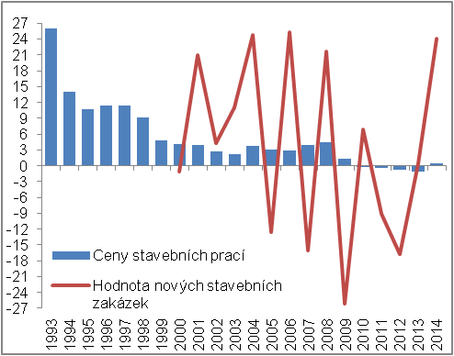 |  |  |  | 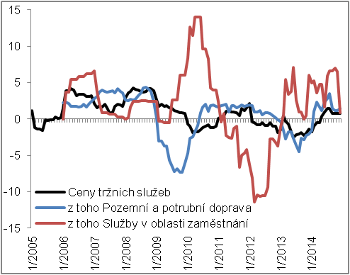
 |  |  |  |  |  | Zdroj: ČSÚ
Na mírném zvýšení cen tržních služeb v roce 2014 se podílely zejména finanční služby, ale také silniční nákladní doprava |  |  | Ceny tržních služeb, které v letech recese české ekonomiky 2012 a 2013 klesly o 0,6 % a 1,5 %, v roce 2014 již mírně stouply. Narostly o 0,3 %. K jejich zvýšení největším dílem přispělo nemalé zdražení finančních služeb (peněžních zprostředkovatelských služeb a pojištění motorových vozidel), ale také střídmější nárůst cen objemově významné silniční nákladní dopravy. Nebýt značného poklesu cen v segmentu telekomunikačních služeb (k faktickému zlevňování docházelo v důsledku tvrdých konkurenčních bojů mezi poskytovateli sice již v první půlce roku 2013, na ceny v roce 2014 ale působila vysoká srovnávací základna), mohly tržní služby v úhrnu podražit nikoliv o 0,3 %, ale o 1,0 %.
Dlouhodobý růst cen v segmentu tržních služeb pokulhává |  |  | Proti roku 2004 narostly ceny tržních služeb o 7,9 %. V průmyslu za stejné období ale stouply o 20,4 %. Pokud vezmeme v potaz, jaký podíl z celkového výkonu české ekonomiky vytváří služby (44,6 % bez zahrnutí veřejné správy a obrany, vzdělávání, zdravotní a sociální péče, tedy bez CZ-NACE O-Q) a jaký průmysl (32,4 %), a také, jaký podíl zaměstnanců v těchto segmentech pracuje (39,9 % vs. 30,8 %), pak tato disproporce nevyznívá příliš příznivě. Zatímco v méně významném průmyslu mohly zisky díky vysokému růstu cen narůstat relativně dynamicky a projevovat se i ve značném zvyšování mezd zaměstnanců, ve službách k takto příznivým tendencím zřejmě docházet nemohlo.
Za zprostředkování zaměstnání si agentury v roce 2014 účtovaly ceny, které byly o 14,7 % vyšší než v roce 2012 |  |  | Z tržních služeb v roce 2014 nejdynamičtěji narostly ceny poštovních a kurýrních služeb (zdražení o 4,9 % bylo důsledkem skokového nárůstu cen „poštovních služeb poskytovaných na základě poštovní licence“ v srpnu 2013). V těsném závěsu je následovaly ceny služeb v oblasti zaměstnání (+4,8 %), tedy služeb pracovních agentur. Z nich podražily zejména služby agentur zprostředkujících zaměstnání (+5,6 %), příliš ovšem nezaostávaly ani služby agentur zprostředkujících pracovníky na přechodnou dobu (+4,6 %).

Ceny v zahraničním obchodě se zbožím
Slabší koruna bránila dovozu deflace po celý rok 2014 … |  | Jestliže v roce 2013 ceny dovozu o 0,2 % klesly a do ČR tak byla spolu se zbožím dovážena deflace, v roce 2014 už o 1,9 % stouply. Na jejich růstu měla zásadní podíl slabší koruna. Ta oslabila k oběma hlavním světovým měnám. K euru byla v roce 2014 v důsledku devizové intervence ČNB slabší v průměru o 6,0 %, proti americkému dolaru ztrácela 6,1 %.
… s výjimkou prosince, kdy efekt devizové intervence již vyprchal |  | Ceny dovozu zboží byly v meziročním srovnání vyšší v průběhu celého roku 2014, výjimkou byl jen prosinec, kdy o 1,9 % klesly. Efekt výrazného oslabení koruny k euru vyprchal (jestliže ještě v říjnu byla koruna k euru meziročně slabší o 7,5 %, v listopadu už jen o 2,8 % a v prosinci o pouhá 0,4 %), nadále posilující americky dolar sám o sobě poklesu dovozních cen zabránit nedokázal.

Graf č. 16 | Ceny v zahraničním obchodě se zbožím (y/y v %) |  |  | Graf č. 17 | Směnné relace v zahraničním obchodě se zbožím v roce 2014 (y/y v %)
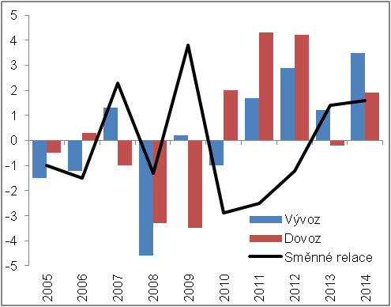 |  |  |  | 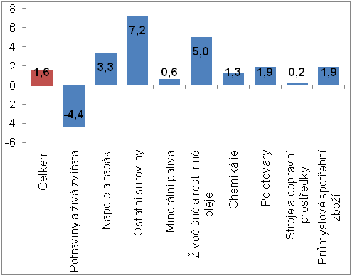
 |  |  |  |  |  | Zdroj: ČSÚ, vlastní výpočty
Vyšší ceny dovozu v roce 2014 pod taktovkou strojů a dopravních prostředků, ale také polotovarů |  |  | Z nomenklatury SITC je patrné, že v roce 2014 nejvíce narostly dovozní ceny potravin a živých zvířat (+4,4 %) a nápojů a tabáku (+4,1 %). Jejich dopad do celkových dovozních cen, vhledem k jejich malému podílu na úhrnných dovozech zboží do ČR (společně mají zhruba 6 %), byl ovšem minimální. Naopak efekt umírněnějšího nárůstu cen dovozu strojů a dopravních prostředků (+3,5 %) a polotovarů (+3,2 %), které společně obstarávají zhruba šest desetin celkového dovozu zboží do ČR, byl značný.
Z nižších dovozních cen profitovaly zejména podniky stojící na začátku výrobního řetězce |  |  | Za nižší ceny než v roce 2013 se do ČR dovážely jen málo významné živočišné a rostlinné oleje (-7,8 %), ale také minerální paliva (-5,6 %) a tzv. ostatní suroviny (-3,3 %). Zatímco k poklesu cen minerálních paliv došlo zejména vlivem propadu cen ropy (posilující americký dolar pokles dovozních cen ropy jen mírnil), na snížení cen dovozu ostatních surovin se podílely především nižší ceny rud kovů a kovového odpadu, a také surového kaučuku.
Ceny vývozu vzrostly v roce 2014 o 3,5 %, nejvíce od vstupu ČR do Evropské unie |  |  | Ceny vývozu zboží vzrostly v roce 2014 o 3,5 %, nejrychleji od roku 2004 (+3,7 %). Jestliže tehdy koruna k euru fakticky stagnovala a k americkému dolaru posílila o 8,9 %, což znamená, že růst cen vývozu zboží byl dán ryze schopností tuzemských exportérů, kterou podpořilo i začlenění ČR do EU, v roce 2014 vzrostly jen díky kurzu. Nebýt slabší koruny, ceny vývozu by klesly, stejně jako by tomu bylo na straně cen dovozu.
Vysoký nárůst cen vývozu silničních vozidel zvyšoval zisky exportně orientovaného automobilového průmyslu |  |  | Nejdynamičtěji v roce 2014 narostly vývozní ceny v případě nápojů a tabáku (+7,5 %). O 5,2 % stouply vývozní ceny polotovarů, o 4,4 % průmyslového spotřebního zboží. Shodně – o 3,7 % – podražil vývoz strojů a dopravních prostředků a ostatních surovin. Zatímco v případě strojů a dopravních prostředků stouply zejména ceny silničních vozidel, na vyšších cenách ostatních surovin se podílel především nárůst cen korku a dřeva, ale také vlákniny a sběrového papíru. Z jednotlivých tříd SITC vývozní ceny v roce 2014 klesly pouze u potravin a živých zvířat (-0,2 %) a živočišných a rostlinných olejů (-3,2 %), ale také v případě minerálních paliv (-5,0 %).
Směnné relace v zahraničním obchodě se zbožím se zlepšily i v roce 2014, … |  |  | Příznivý vývoj cen v zahraničním obchodě se zbožím, ze kterého česká ekonomika těžila poprvé po třech letech již v roce 2013, pokračoval i v roce 2014. Zatímco v roce 2013 se směnné relace vlivem nárůstu cen vývozu (+1,2 %) ve spojení s poklesem cen dovozu (-0,2 %) zlepšily o 1,4 %, v roce 2014 vlivem dynamičtějšího přírůstku cen vývozu oproti cenám dovozu dokonce o 1,6 %. Zlepšily se nejvíce od roku 2009 (+3,8 %), kdy se na světovém trhu s komoditami propadly ceny ropy.
… přitom pozitivním aspektem bylo, že příznivý vývoj cen se dotýkal většiny tříd SITC |  |  | Zlepšení směnných relací v roce 2014 se týkalo všech tříd SITC, výjimkou byly jen potraviny a živá zvířata. Zde se směnné relace vlivem vysokého nárůstu cen dovozu (+4,4 %), který však nebyl reflektován v cenách vývozu (-0,2 %), zhoršily o značných 4,4 %. Zhoršily se už potřetí, přitom jejich vývoj byl s každým rokem méně příznivý než v tom předchozím. Zatímco v roce 2012 se směnné relace v zahraničním obchodě s potravinami a živými zvířaty zhoršily o 2,6 %, v roce 2013 už o 3,1 % a v roce 2014 dokonce o zmíněných 4,4 %. Zřejmě se v nich zrcadlila skutečnost, že zboží s vyšší přidanou hodnotou – které je do České republiky ve velké míře dováženo – zaznamenávalo příznivější vývoj cen než produkty s nižší přidanou hodnotou, které jsou naopak více zastoupeny na straně vývozu.
V kumulaci za roky 1996-2014 se směnné relace v zahraničním obchodě se zbožím zlepšily o 4,3 %, v samotném obchodě se stroji a dopravními prostředky ale o 31,7 % |  |  | Co se týče nejvýznamnější komodity v zahraničním obchodě ČR (na straně vývozu i dovozu), tedy strojů a dopravních prostředků, směnné relace se zde v roce 2014 zlepšily jen velmi málo, a to pouze o 0,2 %. Na druhou stranu se zlepšily již počtvrté, a nebýt ojedinělého nepříznivého cenového vývoje v roce 2010, kdy se zhoršily o 2,0 %, zlepšovaly by se prakticky neustále (na dostupné časové řadě, tj. od roku 1996 včetně).

ČNB dlouhodobě snižovala základní měnově politické sazby (diskontní, repo, lombardní), za něž obchoduje spolu s komerčními bankami likviditu, v listopadu 2013 navíc využila dodatečného nástroje měnové politiky a zasáhla proti české koruně.
Energie = elektrická a tepelná energie, plyn a ostatní paliva. Jedná se tedy o energii využívanou v domácnosti.
Struktura spotřebního koše jednotlivých typů domácností odpovídá vahám roku 2012.

